Раздел долгосрочного плана:  Раздел 5.4А: Разработка и защита проекта |  |  |  |  | Школа:
Дата: |  |  |  |  | ФИО учителя:

Класс: 5
Тема урока |  |  | Постановка задачи проекта
Цели обучения, которые достигаются на данном уроке (ссылка на учебную программу) |  |  | - представлять алгоритм в словесной форме  - создавать анимацию объектов и событий в игровой среде программирования (Лого, Scratch)
Цели урока |  |  | Определять задачи проекта  Использовать слои в анимации  Запускать несколько действии одновременно
Критерии оценивание |  |  |  |  |  | Критерий оценивания
 |  |  | Знание и понимание |  |  | Понимает этап постановки задачи проекта
 |  |  | Применение |  |  | Использует игровую среду программирования
 |  |  | Анализ |  |  | Находит и указывает ошибки, предлагает возможные варианты по улучшению проекта
 |  |  | Оценка |  |  | Оценивает результаты создания анимации
 |  |  | Синтез |  |  | Вносит изменения в алгоритм программы
Языковые цели |  |  | Учащиеся могут:  описывать этапы постановки задачи проекта;  обосновывать выбор способа создания анимации;  обсуждать задачи проекта;  записывать результаты деятельности на данном этапе в дневник.  Предметная лексика и терминология  алгоритм, среда программирования, эргономика, слои, команды, сценарий (порядок действий), сцена, спрайт, скрипты, переменная, блок-схема, исполнитель, анимация, способы задания алгоритма
Привитие ценностей |  |  | Уважение к себе и к другим при постановке задач проекта через работу в парах и группе.
Межпредметные связи |  |  | Проекты основываются на содержаний других предметных областей как биология, искусство.
Предварительные знания |  |  | Опыт в использовании игровой среды программирования, способность распознавать свойства алгоритмов, понимание основных принципов работы в среде программирования.
Глобальное гражданство |  |  | Умение использовать возможности игровой среды программирования для решения актуальных проблем.
Ход урока
Запланированные этапы урока | Запланированная деятельность на уроке |  |  |  |  |  |  |  | Ресурсы
Начало урока  0-3 минут  4-6 минут | Определения понятия постановка задач.  Показать краткий отрывок из мультфильма  Обсуждение данного мультфильма в группе, отвечая на вопросы:  О чем данный мультфильм?  Кто являются героями мультфильма?  Сколько героев в этом мультфильме?  Какие действия они совершают? |  |  |  |  |  |  |  | Отрывок из мультфильма  https://www.youtube.com/watch?v=_431UzODLWw
Середина урока  7-9 мин  9-14мин  15-25 мин  26-30 мин  31-37 мин | (П) Повторение этапов проекта.  - Назовите этапы создания собственного проекта  (И) Этап «Постановка задачи»  - Прочитать из учебника этап постановки задачи для создания мультфильма «Море».  Разработка мультфильма «Море».  Учащиеся создают мультфильм по заданному в учебнике заданию. В конце сравнивают варианты создания мультфильма и отвечают на вопросы:  - Чем отличаются два варианта мультфильма?  - Какую роль играет команда передать?  - Для чего нужны слои?  - Как организовать движение нескольких исполнителей одновременно?  (И) Сформулировать задачу для своего собственного проекта.  Предложить учащимся сформулировать задачу для своего собственного проекта (мультфильма) из разных предметных областей которые они больше всего предпочитают. Написать задачи проекта в словесной форме.  (Г) Игра карусель. (Руководство для учителя. ст.66) |  |  |  |  |  |  |  | Презентация  Постер  Распечатанные критерий проекта  Постер  Один проект с группы
Конец урока  3 мин | Рефлексия. Свободный микрофон:  Что такое постановка задачи? |  |  |  |  |  |  |  | Секундомер, микрофон
Дифференциация – каким образом Вы планируете оказать больше поддержки? Какие задачи Вы планируете поставить перед более способными учащимися? |  |  |  | Оценивание – как Вы планируете проверить уровень усвоения материала учащимися? |  |  | Здоровье и соблюдение техники безопасности
- Предложить учащимся улучшить программу чтобы вода плескалась постоянно и начал движение только после восхода солнца.  - Дифференциация по ресурсам (теоретический материал)адаптированный текст для учащихся со слабым русским языком |  |  |  | 1. Во время игры «Карусель» формативно оценивается ответы учащихся на вопросы и задаются уточняющие вопросы.  2. Заполняется график работы над проектом. |  |  | Учащиеся не должны перемещаться аккуратно в классе при групповых работах, не ставить жидкости возле компьютера в открытом виде.
Рефлексия по уроку
Были ли цели урока/цели обучения реалистичными?
Все ли учащиеся достигли ЦО?
Если нет, то почему?
Правильно ли проведена дифференциация на уроке?
Выдержаны ли были временные этапы урока?
Какие отступления были от плана урока и почему?
Общая оценка
Какие два аспекта урока прошли хорошо (подумайте как о преподавании, так и об обучении)?
1:
2:
Что могло бы способствовать улучшению урока (подумайте как о преподавании, так и об обучении)?
1:
2:
Что я выявил(а) за время урока о классе или достижениях/трудностях отдельных учеников, на что необходимо обратить внимание на последующих уроках?

План урока
Раздел долгосрочного плана: Информация и ее обработка |  | Школа: КГУ «Волошинская средняя школа»
Дата:08.11 |  | ФИО учителя: Буслева-Алышева Ю.Ю
Класс: 5 |  | Количество присутствующих:
Тема урока | Информация вокруг нас
Цели обучения, которые достигаются на данном уроке (ссылка на учебную программу) | 5.2.1.1 – перечислять и представлять информацию в разных формах
Цели урока | Перечислять и представлять информацию в разных формах
Критерий оценки | Определяет разные формы представления информации  Анализируют способы получения информации.
Языковые цели | Использовать в своей речи основные понятия, терминологию:  информация, форма представления информации, текст, число, звук, графика, единицы измерения информации, программное обеспечение, растровая графика.  Серия полезных фраз для диалога/письма  Информация – это …  По способу представления информация бывает …  К информации, представленной в звуковой форме относятся …  К информации, представленной в графической форме относятся …  Программное обеспечение – это …
Привитие ценностей | Воспитание уважения к мнению друг друга, ответственность, коммуникативные способности, критическое мышление.
Межпредметные связи | Биология – видеоролик с видами и формами восприятия информации
Предшествущие знания по теме | Учащиеся имеют представление о понятии «информация» из жизни на интуитивном уровне. Умеют работать с прикладными программами для обработки текста, графики, мультимедиа и презентаций.

Запланированные этапы урока | Запланированная деятельность на уроке | Ресурсы
Начало урока | - Организационный момент.  Создание благоприятной атмосферы в классе, эмоциональный настрой.  Прием «Я рад тебя видеть потому что ….» Продолжая по порядку, можно определить хорошее качества учеников
Начало урока | - Актуализация опорных знаний.  (К, Ф) Использование приема «Снежный ком»  Каждый ученик должен вспомнить то, с чем познакомились на прошлом уроке, не повторяя предыдущего ответа или дополнения озвучить свои мысли. Как все учащиеся высказались, ученик по выбору учителя или по желанию делает вывод.  (У) Обратная связь
Середина урока | - Новая тема  Просмотр видеоролика  (Метод «Мнения других людей»)  (К, Ф) Ребята а как вы думаете через какие органы чувств вы получаете информацию?  Обсуждение с учащимися, какую информацию можно получить с помощью того или иного органа чувств.  (Метод «Мнения других людей»- Использование данного метода направлено на формирование у учеников навыков  обмена мнениями, включая оппонирующую точку зрения; навыков аналитического размышления)  Ученики обсуждают видеоролик обмениваются мнениями анализируют находят ответ на вопрос.  Через прием «Корзина идей» учитель знакомит учащихся с видами информации.  (ФО) - По приему «Большого пальца» учитель оценивает готовность учеников.  Применяя прием «Прием большого пальца» я проверяю что учащиеся готовы к работе что первичный материал закрепился.  4.Физминутка для преодоления усталости, активизации всего класса, помогает учащимся расслабиться психически и физически.  5. Закрепление  Деление на пары: рассчитываются на 1, 2  (П) Метод «Думай-объединяйся-делись»  Задание 1. Укажите для каждого изображения тип информации  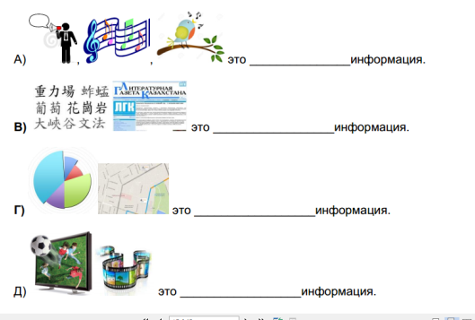  (Г)- Метод «Карусель»  Метод Карусели - представляет собой структурированное информационно-познавательное, интеллектуальное задание, аккумулирующее совокупность мыслей, выраженных в различных вариантах ответов слушателей по конкретному вопросу.  При выполнении данного задания учащимся предоставляется возможность для совместного оценивания идей других групп и использования их в качестве потенциальной основы для окончательного формирования своих собственных ответов на вопросы.  (У) дает обратную связь  (И) Задание 2. Заполнить таблицу  (ФО) - Прием «Свои примеры»  Свои примеры - актуализация знаний учащихся, способствующий накоплению информации о признаках объектов и диапазонах их возможных значений.  Ученики при выполнений данного задания расширяют свой кругозор и может привести пример из повседневной жизни сможет объяснить вид информаций и орган.  Фиксировать промежуточные результаты, пробелы.  Деление на группы по временам года  (Г) Вопрос всему классу обсуждение  С какой информацией вы работаете на компьютере?  Какими свойствами обладает информация?  (ФО) Метод «Круг гласности»- предполагает чередование учеников для выступлений. Ученики класса распределены в малые группы, численностью по четыре-пять человек. Каждой группе предложена определенная тема и несколько минут для размышления.  При выполнение данного задания учащиеся рассуждают выдвигают свой мысли. | Видеоролик  https://youtu.be/FbebxWQ4b-c  Проект учебника 5 класса  Видеоролик  https://www.youtube.com/watch?v=abd1NWTWfEs
  Критерий оценивания  Определяет разные формы представления информации | Дескриптор  -записывает формы представления информации
  Определите вид информации | Вид восприятия информации |  | Форма  восприятия  информации
  Таблица умножения
  Рисунок, схема передвижения автобуса
  Гром, крик птицы, звонок
  Стихотворения в учебнике
  Просмотр фрагмента видео
  Критерий оценивания |  | Дескриптор
  Определяет вид информации |  | - знание видов восприятия  - правильное определение форм восприятия
Конец урока | 6.Рефлексия.  После выполнения работы возвращаются к целям урока и подводят итог в виде приема « Время Круга »  «Время Круга »- делиться идеями, опытом, мыслями. Продвигать понимание самого себя и других. Формулирование вопросов по данной теме.  Разборка вопросов которые были не понятны  Путем использования приема «Смайлики» учащиеся свое эмоциональное состояние  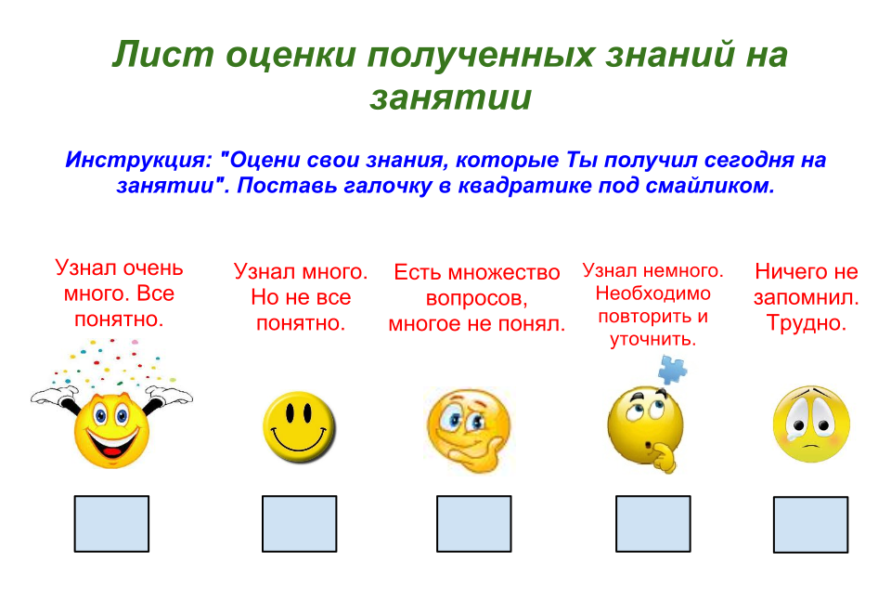  Домашнее задание. Подготовить кластер на виды информации

Дифференциация – каким образом Вы планируете оказать больше поддержки? Какие задачи Вы планируете  поставить перед более способными учащимися? | Оценивание – как Вы планируете проверить уровень усвоения материала учащимися? | Здоровье и соблюдение техники безопасности
Для достижения цели использовал классную, индивидуальную, и групповую работу.  Для того чтобы оценить темп, качество знаний каждого ученика в ходе изучения нового материала, потенциал каждого учащихся, их коммуникативные навыки.  При работе в индивидуально и паре если ребята выполнили задание без затруднений, то им я предоставляю более сложные задания (Уровень В,С). Для учеников у которых при индивидуальной работе возникли затруднения, задавал наводящие вопросы.  При групповой работе применял подход дифференциации (разно уровневый состав группы)  Уровень В  Задание 3 . Выполните на компьютере  Составьте по картинке рассказ об источниках и приемниках информации. Дайте название тексту на компьютере и сохраните его.  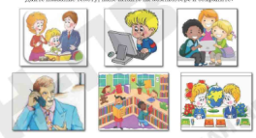  Уровень С  Задание 4. Отгадать кроссворд  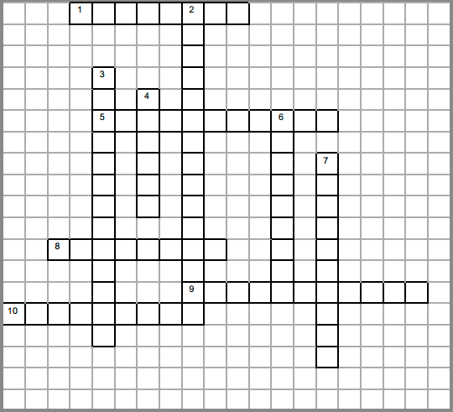  По горизонтали:  1. Количественные характеристики объектов окружающего мира — это … информация. 5. Рисунки, схемы, карты, фотографии и т. д. — это … информация. 8. Всё, что мы слышим, — это … информация. 9. Наука, занимающаяся изучением способов передачи, хранения и обработки информации. 10. Всё, что напечатано, написано на любом языке, — это … информация.  По вертикали:  2. Последовательность изображений — фильмы, мультфильмы и т. д. 3. Зрение, обоняние, слух, вкус, осязание — всё вместе это … (два слова через тире). 4. Информация, представленная в форме, пригодной для хранения, передачи и обработки компьютером. 6. Устройство, помогающее человеку хранить, передавать и обрабатывать информацию. 7. Знания, получаемые в школе, сведения из книг, телепередач и т.д.  Ответы на кроссворд Виды информации по форме представления:  По горизонтали: 1. Числовая. 5. Графическая. 8. Звуковая. 9. Информатика. 10. Текстовая.  По вертикали: 2. Видеоинформация. 3. Органы-чувств. 4.Данные. 6. Компьютер. 7. Информация. | В течении всего урока велась непрерывное формативное оценивание. Знание учащихся в классе оценивается при классной работе, выполнения задания, затем через взаимооценку в парной работе, затем через взаимопроверку групповой работе (обратная связь). Используется система оценивания и через задания заполнить таблицу учащиеся должен привести пример из своей жизни (обратная связь).  Прием «Свои примеры»- это один для актуализаций знаний учащихся, способствующий накоплению информации о признаках объектов и диапазонах их возможных значений.  Прием «Карусель»- учащимся предоставляется возможность для совместного оценивания идей других групп и использования их в качестве потенциальной основы для окончательного формирования своих собственных ответов на вопросы.  Прием «Большого пальца») - я проверяю что учащиеся готовы к работе что первичный материал закрепился.  При рефлексии используется прием «Смайлики»  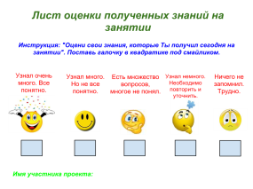 | Смена видов деятельности, активное передвижение учеников, использование физминутки являются элементами применения здоровьесберегающей технологии

Исполнитель
Вычислитель
Команда
Лабиринт
Выбор пути
Оптимальный маршрут
Вперед
Поворот
Робот
Проход
Виртуальная реальность

Фамилия, имя учащегося ____________________________________________
Класс _____________________
Задание 1.
Запиши команды для исполнителя Робо-такси..
Твои команды могут выглядеть так:
Двигаться вперед до перекрестка (ВП)
Если горит красный, стоять (КС)
Если горит зеленый, повернуть налево (ЗЛ)
Если горит зеленый, повернуть направо (ЗП)
Если горит зеленый, ехать дальше прямо (ЗД)
Остановиться на стоянке (Р)
Повернуть направо (П)
Повернуть налево (Л)
(Запись таких команд очень длинная, поэтому удобно ввести условные обозначения. Они расположены рядом с командами в скобках).
_____________________________________________________________________________
_____________________________________________________________________________
_____________________________________________________________________________
_____________________________________________________________________________
_____________________________________________________________________________
_____________________________________________________________________________
_____________________________________________________________________________
_____________________________________________________________________________
_____________________________________________________________________________
_____________________________________________________________________________
_____________________________________________________________________________
_____________________________________________________________________________
_____________________________________________________________________________
_____________________________________________________________________________

Задание 2. Ответь на вопросы и выполни задание
А. Составь и запиши алгоритм в словесной форме для исполнителя Робо-такси для проезда от Байтерека (указанная точка) до Центрального парка.
Может ли существовать несколько маршрутов?
_____________________________________________________________________________
_____________________________________________________________________________
_____________________________________________________________________________
_____________________________________________________________________________
_____________________________________________________________________________
_____________________________________________________________________________
_____________________________________________________________________________
_____________________________________________________________________________
_____________________________________________________________________________
_____________________________________________________________________________
_____________________________________________________________________________
_____________________________________________________________________________
_____________________________________________________________________________
_____________________________________________________________________________
_____________________________________________________________________________
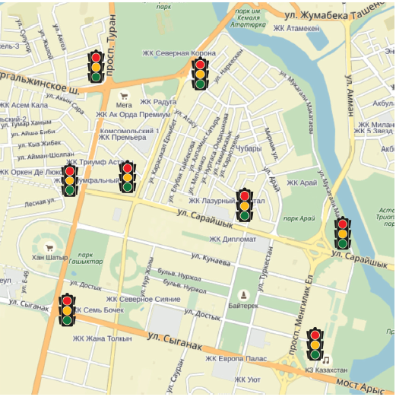

В. Составь карту-схему, на которой расположены твои дом и школа. Начерти ее на бумаге или создай с использованием растрового редактора. Составь алгоритм для исполнителя Робо-такси для перемещения из школы домой.

______________________________________________________________________________________________________________________________________________________________________________________________________________________________________________________________________________________________________________________________________________________________________________________________________________________________________________________________________________________________________________________________

Что понравилось? | Почему? | Что было трудно? | Почему?

Краткосрочный план

План урока
Раздел долгосрочного плана: 5.3 |  |  |  | Школа:
Дата: |  |  |  | ФИО учителя:
Класс: 5 |  |  |  | Количество присутствующих: | отсутствующих:
Тема урока: |  |  |  | Моя первая программа
Цели обучения, которые достигаются на данном уроке (ссылка на учебную программу) |  | 5.3.3.2 представлять алгоритм в словесной форме  5.3.3.1 – использовать команды ветвления и цикла в игровой среде программирования (Лого, Scratch)
Цели урока |  | Изучить интерфейс игровой среды программирования Scratch для создания программы.
Критерий оценки |  | - Описывают алгоритм в словесной форме.  - Работают в среде программирования Scratсh создавая программы.
Языковые цели |  | Словарный запас и термины, касающиеся предмета: игровая среда программирования, команды, сюжет, статические персонажи, переменные, решение задач, логические операторы, спрайт, блок, сенсоры, операторы, звук, движение  Сочетания, используемые для диалога и письма:  - Для решения данной проблемы я …  - Для демонстрации идеи я выбрал следующие …  - Моя программа включает в себя следующие команды …
Привитие ценностей |  | Развивать творческое и критическое мышление, проявлять уважение к одноклассникам при работе в паре. Уметь слушать и слышать другим точкам зрения.
Межпредметные связи |  | Английский язык термин Scratсh – название программы, Sprite – объект, Математика – работа с параметром числа, градусная мера угла
Предварительные знания |  | Знают алгоритм, виды алгоритма и применение алгоритма.
Ход урока
Запланированные этапы урока | Запланированная деятельность на уроке |  |  |  |  |  | Ресурсы
Начало урока | - Организационный момент.  Тренинг: «я какой?»: Каждый ученик рассказывает о себе.  - Актуализация опорных знаний.  (К, ф) Использование приема «Снежный ком»  Каждый ученик должен вспоминать то, с чем познакомились на прошлом уроке, не повторяя предыдущего ответа или дополнения озвучить свои мысли. Как все учащиеся высказались, ученик по выбору учителя или по желанию делает вывод.  (У) Обратная связь  Вопрос:  Как вы думаете, какова цель нашего урока? Формулирование темы урока по демонстрации программы. Как сможем применить свои знания и навыки?  - ФО. Устное комментирование |  |  |  |  |  | Стикеры
Середина урока | - Целеполагание.  (К) На доске изображены программа Scratch. Детям предлагается подумать о том, что они будут изучать на уроке. Определяют тему, цели урока, учитель помогает.  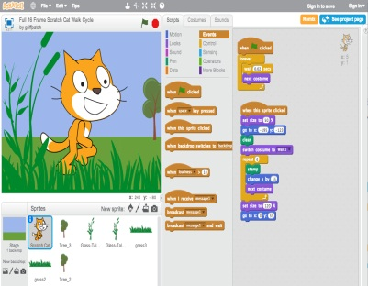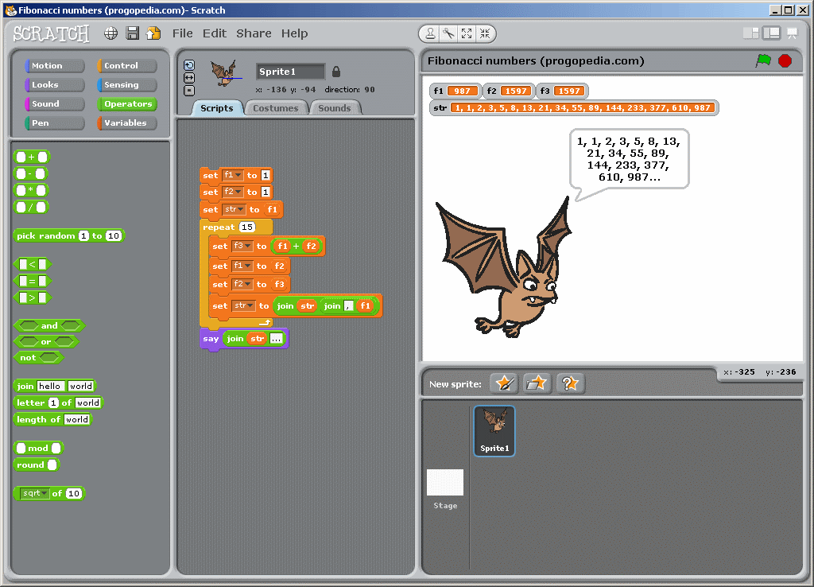  - Новая тема  (Д) Показ видеоролика по программе Scratch.  Демонстрация программы «Scratch». Обсуждение основных компонентов программы, внешний вид экрана, возможность изменений, которые могут быть внесены в процессе работы над проектом.  Scratch – это одна из лучших программ, способных помочь изучить основные принципы программирования и математики для детей старше 8 лет.  Программа обладает определенными плюсами, ее можно смело назвать одной из лучших в своем жанре:  - Предназначается для детей старше 8 лет.  - Имеет очень простой и доступный для всех интерфейс.  - Превращает обучение в занятный игровой процесс.  - Позволяет пользоваться воспользоваться встроенными логическими конструкциями.  Верхняя часть экрана  - Создать Новый проект  - Открыть проект  - Сохранить текущий проект  - Сохранить проект под новым именем  Опубликовать проект в Интернет  Чтобы опубликовать проект, надо зарегистрироватся на Официальном сайте Scratch  Отмена последнего действия  Выбор языка интерфейса  Дополнительные возможности (о программе, пошаговое выполнение, сжатие графики и музыки)  Справочная система (в формате .pdf на английском языке)  Левая часть рабочего экрана  Она представляет собой ящички, в которых лежат кирпичики для программирования:  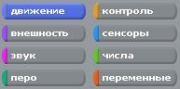  Можно ориентироваться в цветах ящичков.  Фиолетовый - внешность - Изменение внешнего вида  Синий - движение - Перемещение объектов  Лиловый - звук - Добавление звуков  Зеленый - числа - Операции с числами, сравнение, логические операторы  Желтый - контроль - контролирующие операторы  Ярко-зеленый - Перо - возможность рисовать  Голубой – сенсоры - Различные датчики  Красный - переменные - Действия с переменными  Одной из рекомендуемых игровых сред программирования является Scratch, ключевые области которой включают в себя:  • Блоки отчетов – блоки «записей», которые содержат присвоенные значения.  • Блоки команд - четыре ключевых командных блока в Scratch:  - Блоки Движение - эти команды перемещают спрайты с места на место.  - Блоки Внешность - изменение цвета или внешнего вида.  - Блоки Звук - управление воспроизведением звуков.  - Блоки Перо - управляют использованием пера для рисования линий или форм.  • Булева логика - И, ИЛИ, НЕ  (П) Деление: расчет на 1 и 2  (ФО) По приему «Большого пальца»  ПР. Задание 1. Составьте комментарий, объясняющий значение скрипта. Определите название объекта.  (Ф) Обратная связь  - Физминутка  «Пингвины из Мадагаскара» Выполняют упражнения как показывают по видеоролику для преодоления усталости, активизации всего класса, помогает учащимся расслабиться психически и физически.  (И). Задание2 Найдите соответствия к определениям  (И) Задание 3. Создайте простейший программу по заданным алгоритмам  Разработать проект для спрайта зебру в программе Scratch:  1.Включите программу  2.Ознакомьтесь с объектами среды  3. Расположите спрайт Zebra в нижнем правому углу проекта  4. Запишите скрипт для спрайта Zebra просматривая каждое действие в окне командных блоков  1) контроль - когда щелкнуть по флажку  2) движение – установить х в (-84)  3) движение – установить у в (-40)  4) движение – повернуть в направление (-90градусов)  5)контроль – повторить 10 раз  6) движение – повернуться на 15 градусов (сменить 15 на 3)  7) движение – идти 10 шагов (сменить 10 на 5 шагов)  8) контроль – ждать 1 сек (сменить 1 сек на 0,1)  9) Движение – повернуться на15 градусов (сменить 15 на (-3))  10) движение – идти 10 шагов (сменить 10 на 5 шагов)  11) контроль – ждать 1 сек (сменить 1 сек на 0,1 сек)  5. Сохраните проект и просмотрите на полном экране  Дескритор Обучающийся  - Создает программу  - (К) Закрепление  - Что такое программа?  - Что такое язык программирование?  - Что такое среда программирования Scratch (Скретч) |  |  |  |  |  | https://www.youtube.com/watch?v=_D3BzhhbsEQ  «Scratch 2» это программное обеспечение в режиме онлайн, доступное без регистрации на http://scratch.mit.edu  http://younglinux.info/book/export/html/266  http://scratch.ucoz.net  Учебник 5 класса  Видеоролик https://www.youtube.com/watch?v=tODuz-Hrj44  Учебник 5 класса  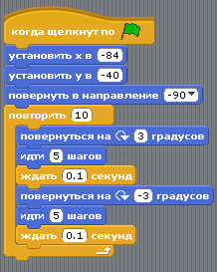
  Скрипт | Комментарий | Объект | Название
  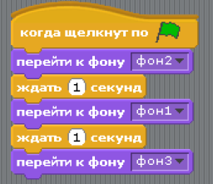 |  | 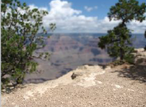
  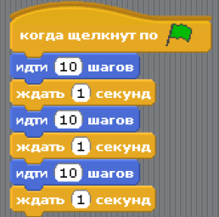 |  | 
  Критерий оценивания: | Дескриптор Обучающийся
  Описывает алгоритм в словесной форме. | - записывает комментарий  к скрипту по созданию фона;  - пишет комментарий к  скрипту для спрайта;  - определяет названия  объектов «сцена», «спрайт».
  Алгоритм | Набор команд, выполняемый последовательно во времени друг за другам, т.е. это последовательность операций, выполняющих только один раз в порядке следования
  Лейнейный алгоритм | Выбор действий зависимости от выполнения какого- нибудь условий
  Разветвляющий алгоритм | Последовательность действий, необходимых для достижения результата
  Циклический алгоритм | Алгоритм, предусматривающий многократное повторение одного и того же действия над новыми исходными данными
  Критерий оценивания: | Дескриптор:  Обучающийся
  - Соотносит название к определению | - Знают определения  - Формируют соответствие
Конец урока | Рефлексия. «Метод пяти пальцев» Л. Зайверта  Учащиеся, занимающиеся по стандартам нового поколения, должны уметь:  - принимать и сохранять учебную цель и задачу;  - планировать её реализацию;  - контролировать и оценивать свои действия;  - вносить соответствующие коррективы в их выполнение;  - анализировать и контролировать своё нравственное развитие.  Для этого можно использовать «Метод пяти пальцев», предложенный Л.Зайвертом. Это простая и доступная техника, в которой за каждым пальцем руки закреплён один из контролируемых параметров качества достижения цели.  Используем ладонь правой руки. По первым буквам названия пальцев вспоминаем параметры, на основании которых осуществляется контроль.  «М» (мизинец) – мысли, знания, информация.  - Что нового я сегодня узнал?  - Какие знания приобрёл?  «Б» (безымянный) – близость к цели.  - Что я сегодня сделал и чего достиг?  «С» (средний) – состояние духа.  - Каким было моё настроение, расположение духа?  - Что было связано с положительными эмоциями?  «У» (указательный) –услуга, помощь, сотрудничество.  - Чем я сегодня помог другим?  - Улучшились ли мои взаимоотношения с окружающими?  «Б» (большой палец) – бодрость, физическое состояние.  - Что я сегодня сделал для моего здоровья?  ДЗ. Закончить уровнивые задании в тетраде.
Дифференциация – каким образом Вы планируете оказать больше поддержки? Какие задачи Вы планируете поставить перед более способными учащимися? |  |  | Оценивание – как Вы планируете проверить уровень усвоения материала учащимися? |  |  | Здоровье и соблюдение техники безопасности
Были подобраны дифференцированные задания, принимая во внимание индивидуальные и парные особенности учащихся.  Деление: расчет на 1 и 2  Дифференциация с учетом способности учащихся:  Уровень А: Задание 1  Уровень В: Задание 1-2  Уровень С: Задание 1-3  При выполнении заданий на закрепление:  Через вопросы менее способным детям для оказания поддержки. |  |  | Оценивание в форме обратной связи учителя предусмотрено после применения метода «Снежный ком» при актуализации опорных знаний.  Прием: «Большого пальца»  Ученики научились на уроке: 1)определить объекты  2)работать в программе скретч  Методы испольуемые на уроке:  1) «Метод пяти пальцев»  2) Метод демонстраций  Приемы испольуемые на уроке:  1) Парная работа  2) Индивидуальная работа |  |  | Физминутка  (использование на уроках тонизирующих упражнений).  Пункты Правил техники безопасности.

Рефлексия по уроку  Были ли цели урока/цели обучения реалистичными?  Все ли учащиеся достигли ЦО?  Если нет, то почему?  Правильно ли проведена дифференциация на уроке?  Выдержаны ли были временные этапы урока?  Какие отступления были от плана урока и почему? | Мной были использованы различные методы обучения – это и словесно-наглядный, демонстрационно-практический, парная работа с взаимопроверкой. Все этапы проведения урока думаю, были соблюдены в нужной последовательности. Краткосрочный план урока прилагается, считаю, что урок цели достиг и дети достигли поставленной перед ними цели обучения». В классе царила атмосфера сотрудничества и взаимопомощи.
Общая оценка

Какие два аспекта урока прошли хорошо (подумайте как о преподавании, так и об обучении)?
1: Материалы и задания к уроку были подобраны с учетом интересов учащихся
2: Работа учащихся в парах (взаимообучение)

Что могло бы способствовать улучшению урока (подумайте как о преподавании, так и об обучении)?
1: Дискуссия по выводам урока.
2:Применение дифференцированных заданий.

Что я выявил(а) за время урока о классе или достижениях/трудностях отдельных учеников, на что необходимо обратить внимание на последующих уроках?

- учителю надо больше работать над развитием у учащихся навыков грамотной речи.

